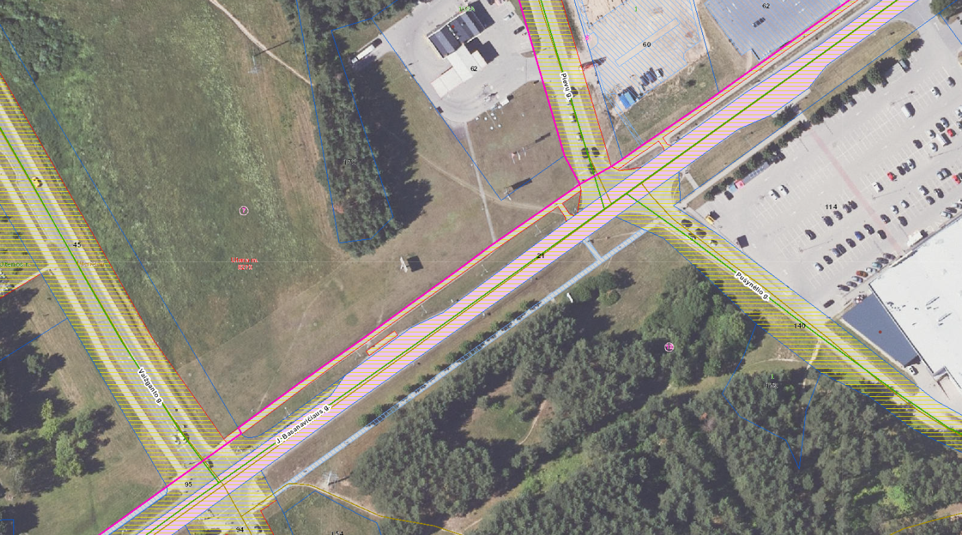
Reklamos stendo J. Basanavičiaus g., Utenoje, vieta
Koordinatės X 6153319 Y 602374

